103學年度 班級健康守則
時間 | 103~104 |  | 地點 | 各班教室
參與對象 | 全校學生 |  | 人數 | 700人

活動照片
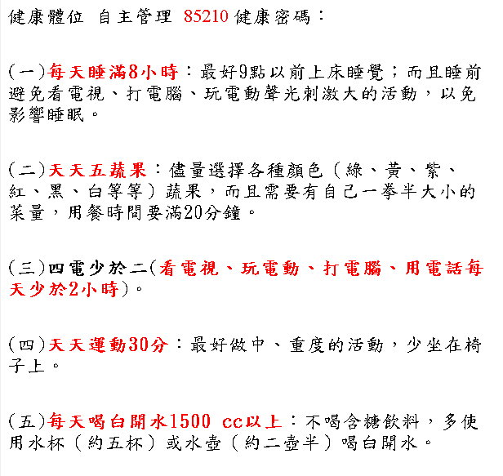 |  | 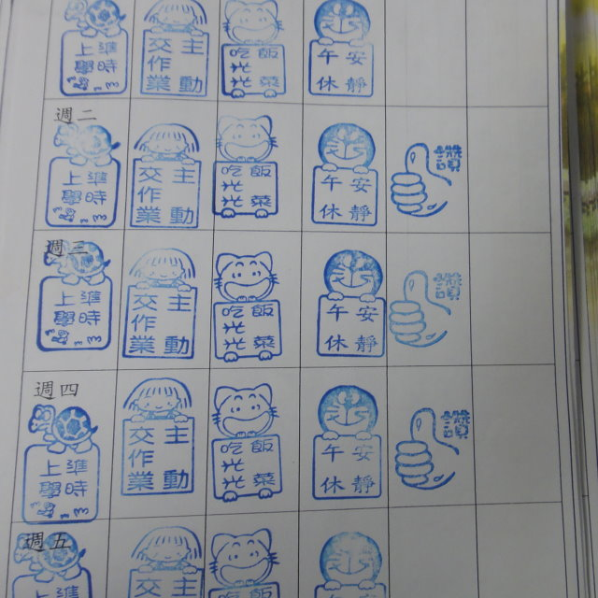
班級健康守則 |  | 健康守則獎勵制度
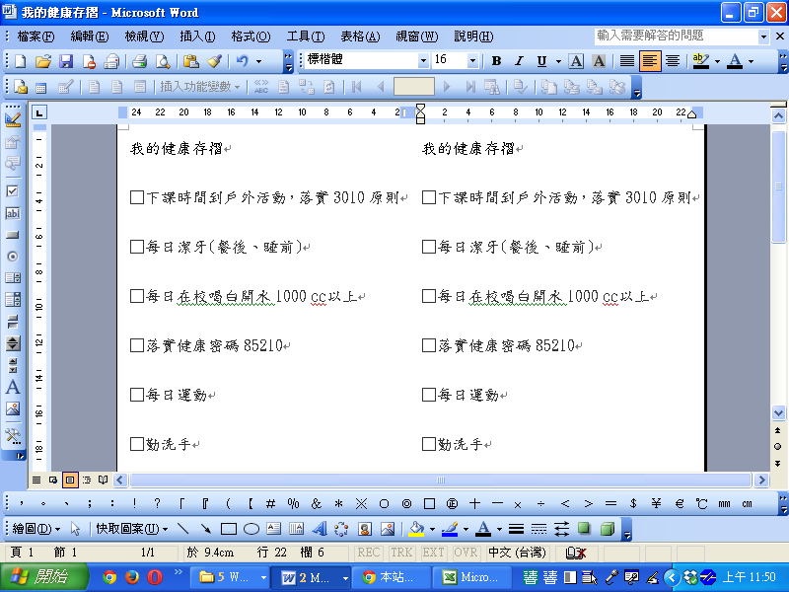 |  | 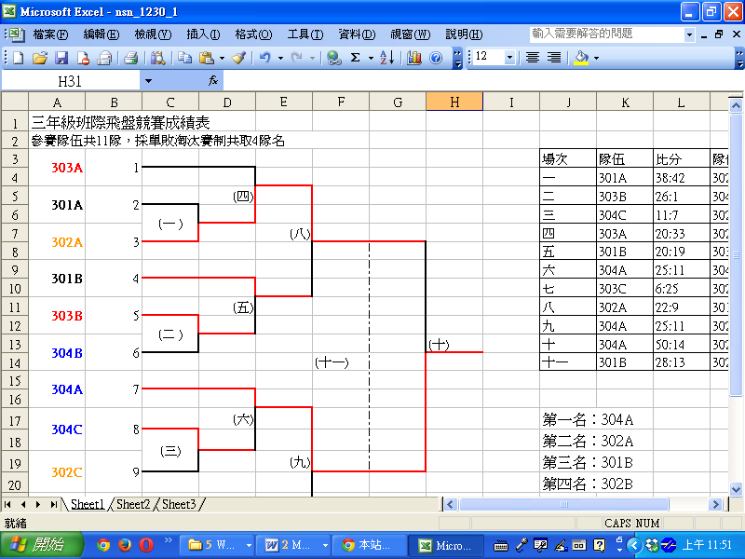
我的健康存摺 |  | 各年級課間運動競賽

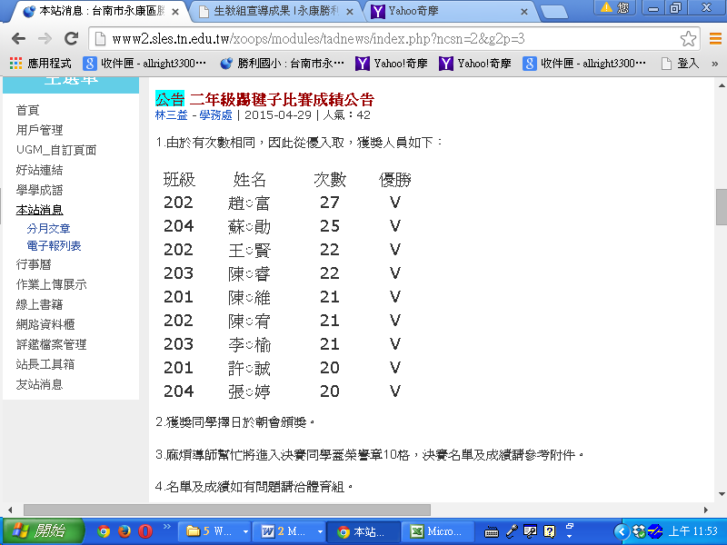 | 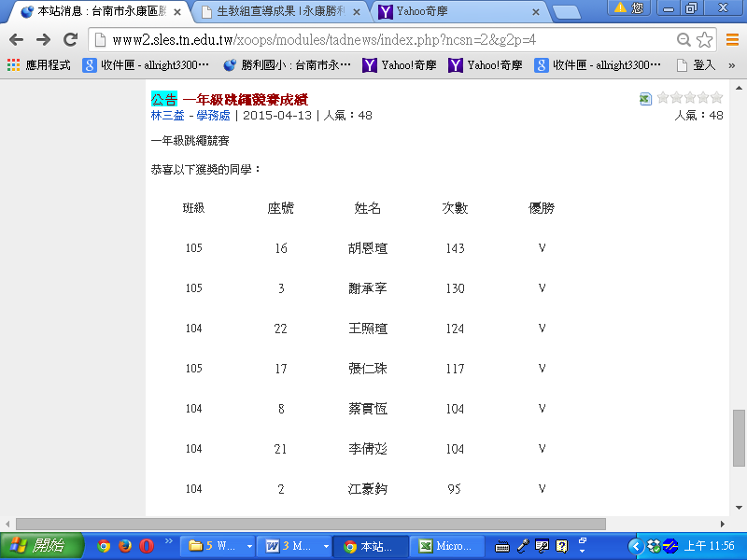
各年級課間運動競賽 | 各年級課間運動競賽
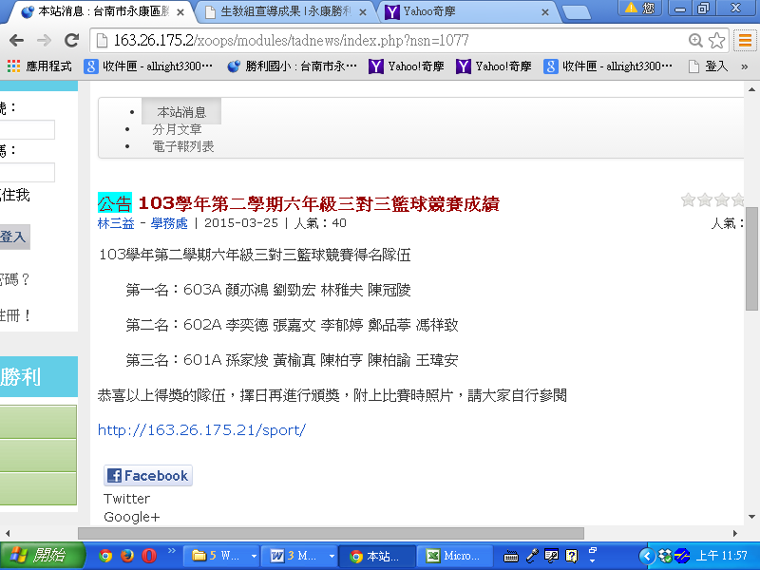 | 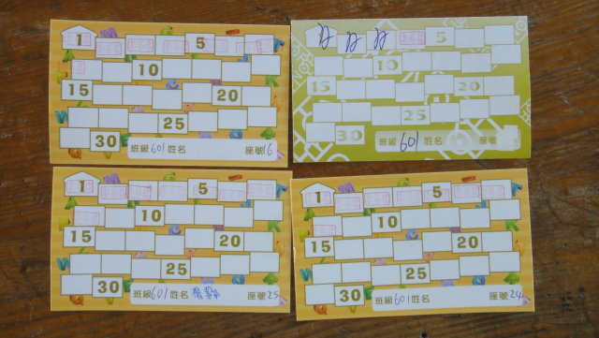
各年級課間運動競賽 | 勝利兒童點數榮譽卡

